SỞ GIÁO DỤC VÀ ĐÀO TẠO TỈNH ĐẮK LẮK
TRƯỜNG THPT NGUYỄN THỊ MINH KHAI

KÌ THI OLYMPIC 10-3 LẦN III, NĂM 2018
ĐỀ THI ĐỀ NGHỊ MÔN: VẬT LÝ; LỚP 10

ĐỀ THI VÀ ĐÁP ÁN

Câu 1:
Trên quãng đường S nhất định, một chất điểm chuyển động nhanh dần đều không vận tốc ban đầu với gia tốc a mất thời gian T. Tính thời gian chất điểm chuyển động trên quãng đường này nếu chuyển động của chất điểm là luân phiên giữa chuyển động với gia tốc a trong thời gian và chuyển động đều trong thời gian .
Đáp án câu 1:
Gọi n: số lần chất điểm chuyển động với thời gian
Khi vật chuyển động nhanh dần đều suốt quãng đường: (1)
Khi vật chuyển động luân phiên nhanh dần đều, thẳng đều thì:
(2)
Từ (1) và (2)
Vậy thời gian chất điểm chuyển động:
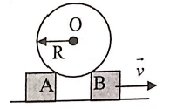
Câu 2:
Cho cơ hệ như hình vẽ 1. quả cầu khối lượng m bán kính R đặt tiếp xúc với vật đỡ A cố định, vật đỡ B chuyển động thẳng đều với vận tốc là v. Bỏ qua mọi ma sát lực cản. Hãy xác định áp lực của quả cầu tác dụng lên giá đỡ cố định A vào thời điểm khoảng cách giữa hai điểm tiếp xúc A và B là . Cho rằng lúc đầu hai vật đỡ rất gần nhau.

Đáp án câu 2:
* Chọn HQC gắn với mặt đất, hệ trục toạ độ Axy như hình vẽ.
* Xét quả cầu tại thời điểm như hình vẽ.
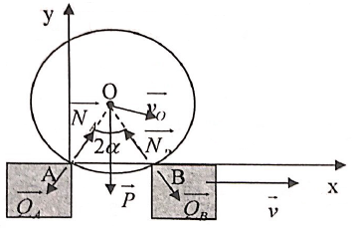
- Vì , nên khi B chuyển động đều theo phương Ox với vận tốc v thì quả cầu chuyển động đều theo Ox với vận tốc (1)
- Vì khoảng cách từ O đến A không đổi nên tâm O của quả cầu m sẽ quay trên cung tròn tâm A bán kính R. Do đó vận tốc của tâm quả cầu sẽ vuông góc với OA. Từ đó vận tốc của tâm O theo phương thẳng đứng: (2)
(3)
* Phương trình động lực học của tâm O: (*)
- Chiếu (*) lên Ax: (4)
- Chiếu (*) lên OA: (5)
Từ (4) và (5) suy ra: (6)
* Tại thời điểm thì
Thay vào phương trình (6), ta được: (7)
* Áp lực do quả cầu tác dụng vào A: (8)

Câu 3:
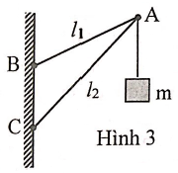
Hai thanh cứng và được nối với nhau và với tường (đứng thẳng) bằng các chốt. BC = d = 0,3m, hình vẽ 3.
Treo một vật có khối lượng m = 45kg vào đầu A. Các thanh có khối lượng không đáng kể. Tính lực mà mỗi thanh phải chịu, lực ấy là lực kéo hay nén? Lấy .

Đáp án câu 3:
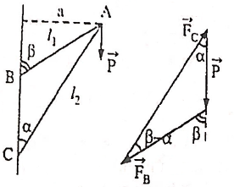
Chốt A cân bằng dưới tác dụng của trọng lượng P = 450N và các phản lực của các chốt có phương AB và có phương AC.
Ta vẽ tam giác lực, hình vẽ, và thấy ngay thanh AB bị kéo, thanh AC bị nén. Gọi và là các góc mà thanh AC và AB hợp với tường.
Suy ra các góc của tam giác hợp lực ghi trong hình:
Gọi a là khoảng cách từ A đến tường thì:
(1)
Từ hệ thức lượng cho tam giác ABC, ta có:
Và:
Do thanh cân bằng: (2)
Từ (1) và (2), ta được:

Câu 4:
Dùng một sợi dây mảnh, nhẹ, không dãn, chiều dài L để treo quả cầu nhỏ vào đầu trụ gỗ có đế đặt trên mặt bàn ngang và phẳng như hình vẽ. Khối lượng quả cầu là m, khối lượng của trụ và đế là M = 4m. Đưa quả cầu đến vị trí dây treo nằm ngang và thả nhẹ. Coi va chạm giữa quả cầu và trụ hoàn toàn không đàn hồi và sự va chạm không gây ra chuyển động quay cho hệ.
a. Tính vận tốc của hệ ngay sau va chạm. Biết rằng đế gỗ không dịch chuyển trong suốt quá trình rơi.
b. Sau va chạm, hệ dịch chuyển được độ dài bao xa thì dừng lại? Biết hệ số ma sát giữa đế và mặt bàn là .
c. Để đế gỗ không dịch chuyển trong suốt quá trình quả cầu rơi xuống thì hệ số ma sát nghỉ giữa mặt bàn và đế gỗ phải có giá trị nhỏ nhất là bao nhiêu?
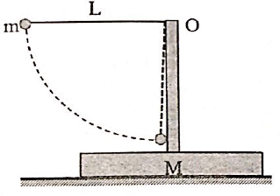
Đáp án câu 4:
a. Gọi vận tốc quả cầu trước và sau khi va chạm là v và v’:
b. Sau khi va chạm dưới tác dụng của lực ma sát đế gỗ chuyển động chậm dần đến khi dừng lại. Quãng đường đế gỗ dịch chuyển được là x:
(1)
Với (2)
Từ (1) và (2) cho:
c. Gọi góc giữa phương ngang và dây treo là (3)
(4)
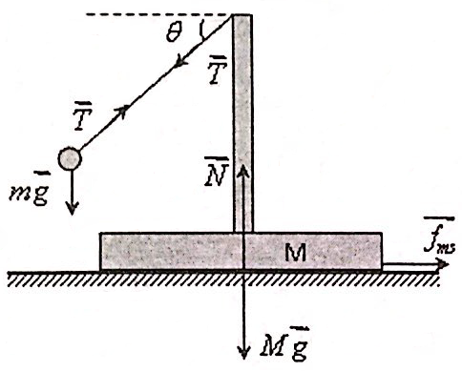
(5)
(6)
Từ (3) và (4) suy ra:
(7)
Từ (5) và (7) suy ra:
(8)
Để đế gỗ không di chuyển thì: (9)
Từ (6), (7), (8) và (9), ta có:
Đặt
Biến đổi ta được:
Áp dụng bất đẳng thức Côsi: , suy ra

Câu 5:
Xilanh có tiết diện trong cùng với pittông p và vách ngăn V làm bằng chất cách nhiệt. Nắp K của vách mở khi áp suất bên phải lớn hơn áp suất bên trái.
Ban đầu phần bên trái của xilanh có chiều dài chứa khí Hêli, phần bến phải cũng có chiều dài chứa khí Hêli và nhiệt độ cả hai bên đều bằng . Ấn từ từ pittông sang trái, ngừng một chút khi nắp mở và đẩy pittông tới sát vách V. Tìm công đã thực hiện biết áp suất không khí bên ngoài nhiệt dung đẳng tích và đẳng áp của Hêli bằng: độ; độ. Bỏ qua mọi ma sát.
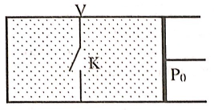

Đáp án câu 5:
Lúc đầu áp suất khí bến trái lớn hơn áp suất khí bên phải vách phải
Khối khí bên phải bị nén đoạn nhiệt từ thể tích xuống , áp suất của nó tăng lên đến :
Khi đó nhiệt độ ở bên phải:
Sau khi nắp K mở hai khí hoà trộn vài nhau và có cùng nhiệt độ :
Công do lực tác dụng lên pit tông và áp suất khí quyển thực hiện là tăng nội năng của chất khí bị nén đoạn nhiệt:
với
Thay (5) vào (6), rồi thay số vào ta được

Câu 6:
Một mol khí lý tưởng thực hiện chu trình thuận nghịch 1231 được biểu diễn trên hình vẽ.
Nội năng U của một mol khí lý tưởng có biểu thức U = kRt. Trong đó k là hệ số có giá trị tùy thuộc vào loại khí lý tưởng (k = 1,5 ứng với khí đơn nguyên tử; k = 2,5 ứng với khí lưỡng nguyên tử); R là hằng số khí; T là nhiệt độ tuyệt đối. Công mà khí thực hiện trong quá trình đẳng áp 1 – 2 gấp n lần công mà ngoại lực thực hiện để nén khí trong quá trình đoạn nhiệt 3-1
a. Tìm hệ thức giữa n, k và hiệu suất H của chu trình.
b. Cho biết khí nói trên là lưỡng khí nguyên tử và có hiệu suất H = 25%. Xác định n.
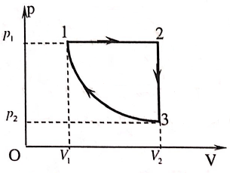

Đáp án câu 6:
a. Công mà khí thực hiện được trong quá trình đẳng áp 1 – 2:
Công trong quá trình đẳng tích 2 – 3:
Theo đề bài, công trong quá trình đoạn nhiệt 3 – 1 là:
Ta lại có (quá trình đoạn nhiệt)
Trong quá trình đẳng tích 2 – 3:
Như vậy chất khí chỉ nhận nhiệt trong quá trình 1 – 2:
Hiệu suất của chu trình:
b. Thay số: n = 8.

HẾT

